Her Plant Creadigol Sir Ddinbych Dylunio Crys-T - mae gennym ein enillwyr!

15 Mai 2020

Yn gynharach y mis hwn, lansiodd Menter Ysgolion Iach a Chyfoethogi Cwricwlwm Sir Ddinbych, gystadleuaeth dylunio crys-t, gan wahodd plant a phobl ifanc Sir Ddinbych i ddod o hyd i negeseuon gobeithiol a delweddau lliwgar i'w helpu i oresgyn rhai o'r rhwystrau a achosir gan bellhau a hunanunigedd cymdeithasol, yn ystod y cyfyngiadau COVID-19 presennol.

Meddai Paula Roberts, Cydlynydd Ysgolion Iach Sir Ddinbych, “Roedden ni eisiau i bobl ifanc deimlo'n gysylltiedig â'i gilydd o hyd yn y ffordd ‘newydd arferol’ hon o fyw a dweud wrthyn ni am bobl fod yn gryf, yn garedig ac yn dda hyd yn oed mewn cyfnod anodd. Mae'r ymateb wedi bod yn anhygoel, gyda rhai dyluniadau crys-T gwych.

Meddai'r beirniad, Catrin Hughes, Swyddog Cyfathrebu Mewnol a Rheoli Ymgyrch Cyngor Sir Ddinbych, “Mae gennym ni rai pobl ifanc dalentog iawn yn Sir Ddinbych ac ’roedd eu dyluniadau i gyd yn wych. Roedd llawer o waith caled, ymdrech a dawn dylunio wedi mynd i'r crysau-T, ac roedd hi'n gystadleuaeth anodd iawn i'w farnu.”

Rydym yn hapus iawn i gyhoeddi mai'r tri dylunydd buddugol yw:-

Hyd at 7 mlwydd oed
- Olivia Bloom, Blwyddyn 1, Ysgol Llywelyn, Y Rhyl

7-11 mlwydd oed
- Emelia Williams, Blwyddyn 6, Ysgol Borthyn, Rhuthun

12-14 mlwydd oed
- Cari Cattell, Blwyddyn 8, Ysgol Brynhyfryd, Rhuthun

Bydd y dyluniadau buddugol yn cael eu hargraffu ar grysau-T.

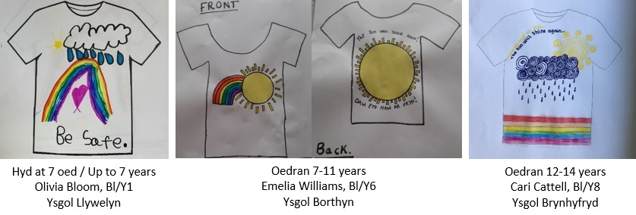

Llongyfarchiadau Olivia, Emelia a Cari! Bydd eich crysau-T ar eu ffordd i chi yn fuan iawn!

Edrychwch allan am lansiad her nesaf Plant Creadigol Sir Ddinbych Dydd Llun 18 Mai 2020 - Cinio ‘Lockdown’: Bwydo’ch teulu am pumpunt!

Gobeithio y bydd mwy o heriau creadigol i edrych amdanynt yn y dyfodol yn ystod yr egwyl bresennol o'r ysgol.

